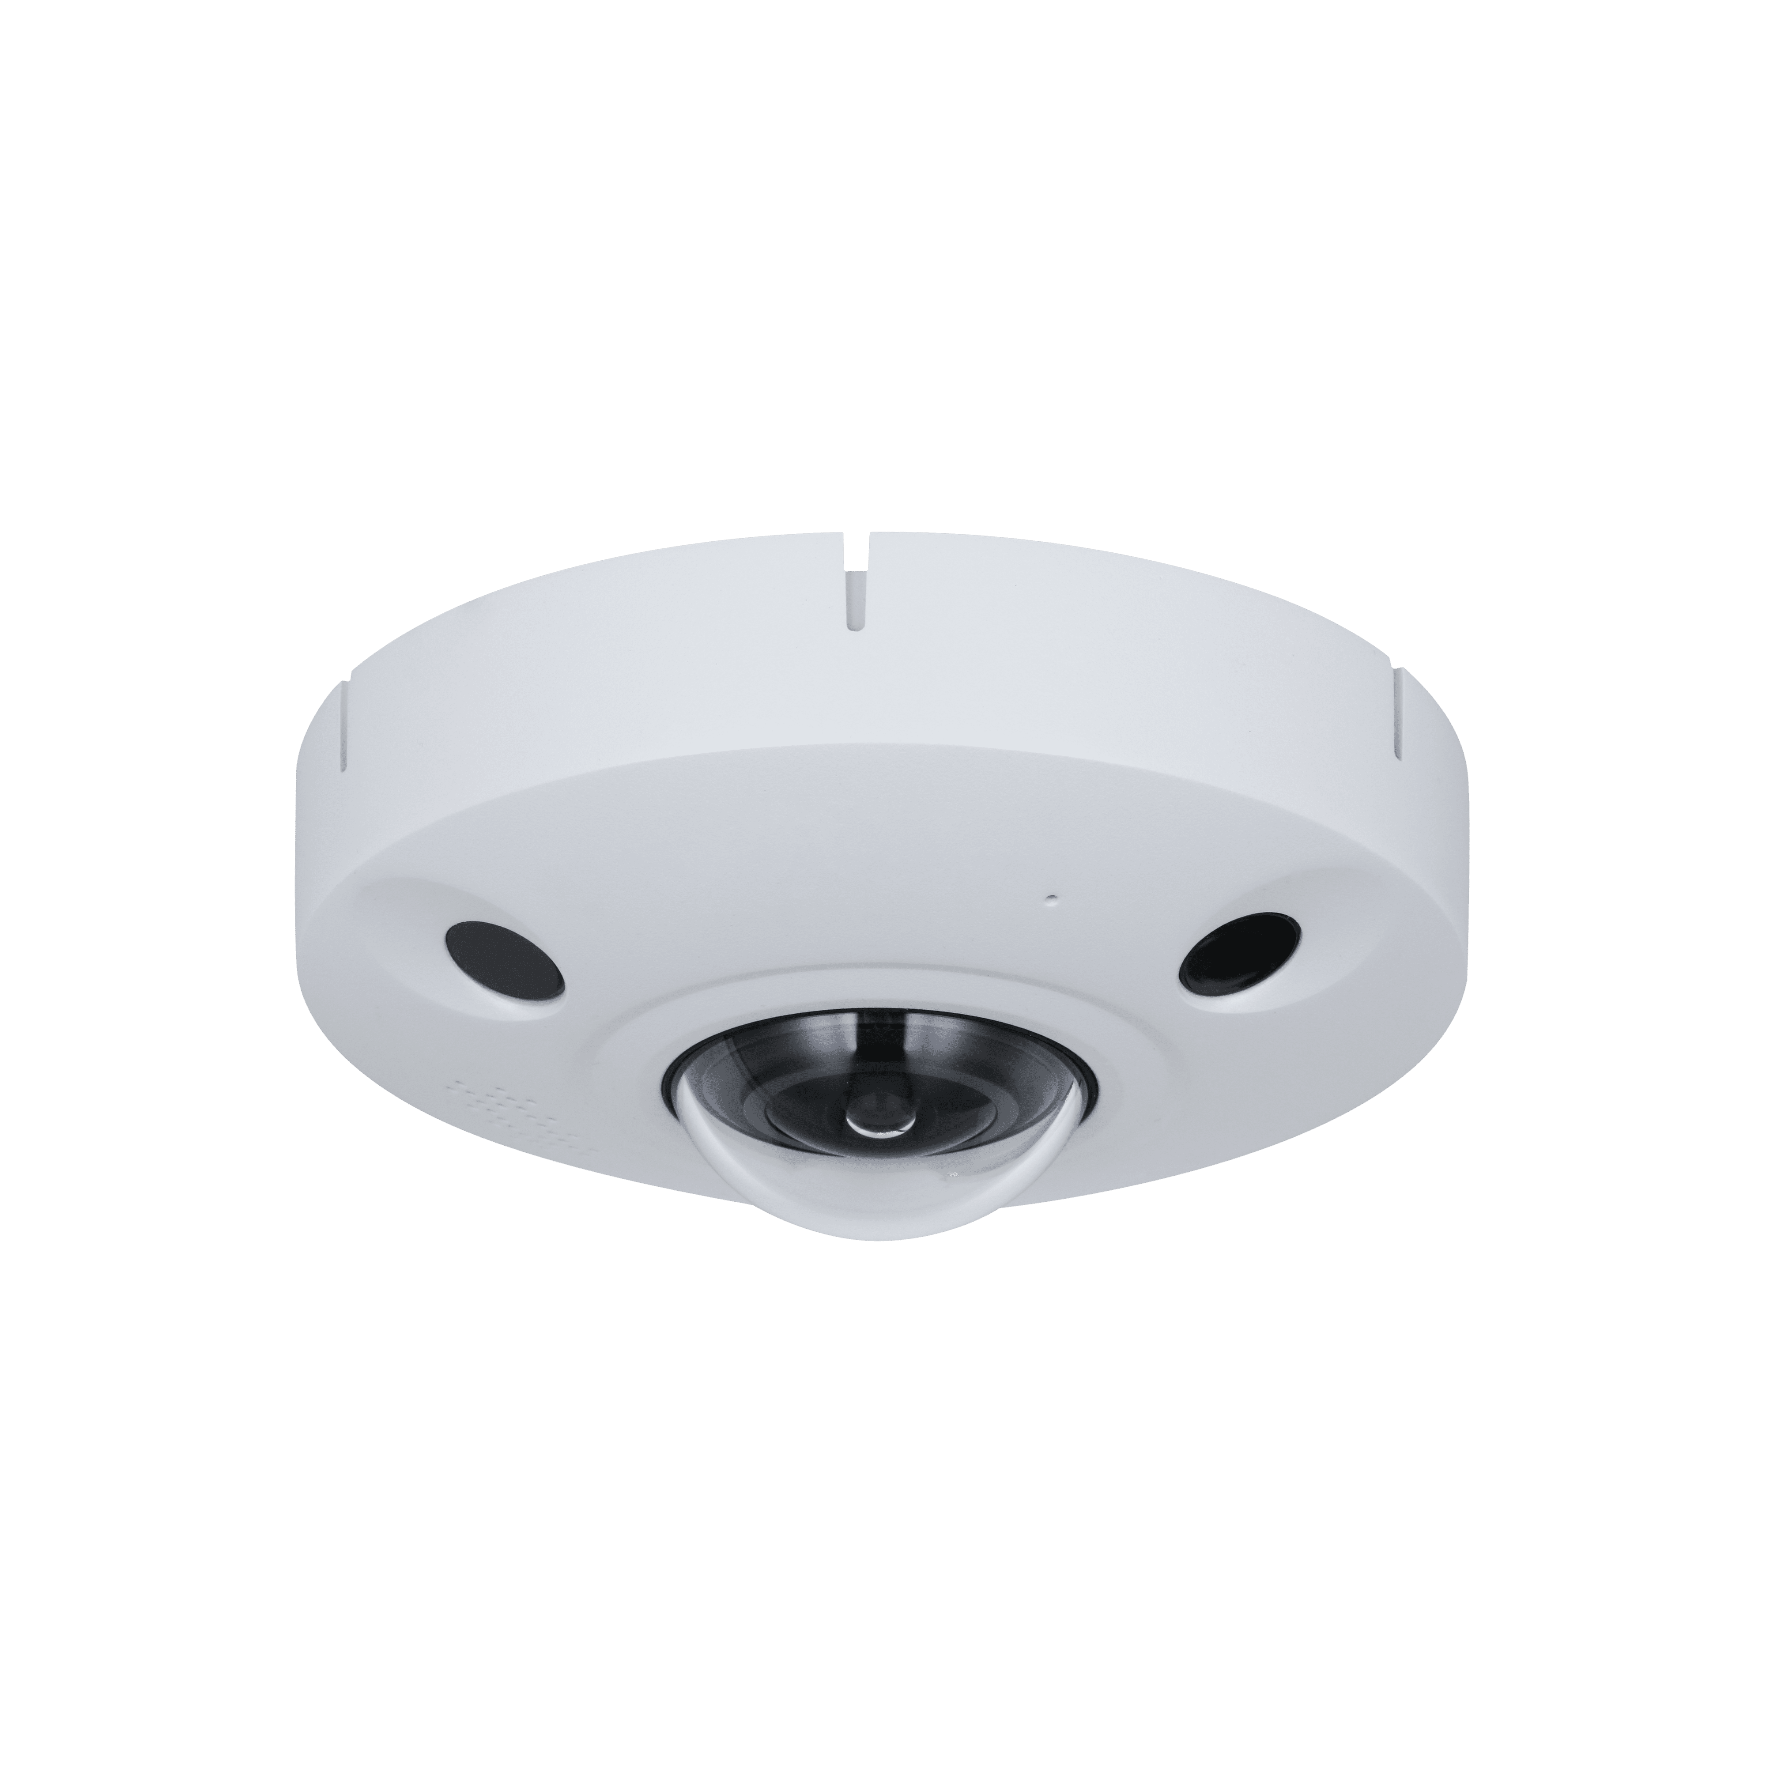


1200萬 紅外線魚眼

全景網路攝影機
型號 : IPC-EBW81242-AS


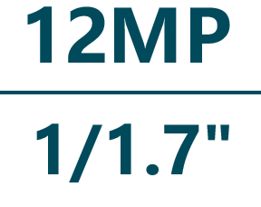



產品特色
- 12MP 1/1.7" CMOS 攝像元件，清晰高畫質
- 最大輸出12MP(4000×3000)@25fps，並支援 8M(3280×2480)@25/30 fps
- 內建紅外線LED，最大照明距離：10 m
- 支援背光補償、強光抑制、3D降噪、數位寬動態
- ROI、H.265編碼器、智能編碼 H.264 + / H.265+
- 內建麥克風
- DC 12V / PoE 電源
- IP67、IK10
- 支援人數統計、熱圖


產品規格
型號: IPC-EBW81242-AS

攝影機 | 攝像元件 | 1/1.7" CMOS
攝影機 | 有效像素 | 4000 (H)×3000(V)
攝影機 | RAM/ROM | 2GB / 4GB
攝影機 | 掃描系統 | 逐行掃描
攝影機 | 電子快門 | 自動 / 手動，1/3 s – 1/100,000 s
攝影機 | 最低照度 | 0.01 Lux@F2.0 (彩色，30 IRE)、0.001 Lux@F2.0 (黑白，30 IRE)、0 Lux (照明開啟)
攝影機 | 訊號雜訊比 | >56dB
攝影機 | 紅外線距離 | 10 m (32.81 ft)
攝影機 | 紅外線開/關控制 | 自動 / 手動
攝影機 | 紅外線數量 | 3顆
鏡頭 | 鏡頭類型 | 定焦
鏡頭 | 鏡頭安裝 | M12
鏡頭 | 焦距 | 1.85 mm
鏡頭 | 最大光圈 | F2.0
鏡頭 | 視野角度 | 水平：185° / 垂直：180°
鏡頭 | 光圈控制 | 固定
鏡頭 | 最短對焦距離 | 0.4 m (1.31 ft)
DORI 距離 | 偵測 | 40.0 m (131.23ft) | 辨識 | 8.0m (26.2ft)
DORI 距離 | 觀察 | 16.0 m (52.49 ft) | 識別 | 4.0 m (13.12 ft)
智能分析 | 熱圖 | 支援
智能分析 | IVS 周界保護 | 絆線、入侵
智能分析 | 人數統計 | 支援4條規則，分別統計進出/停留人數。當進出/停留人數超過預設閾值，將觸發聯動警報。可按年/月/週/日/自訂時間產生並匯出報表。  支援4條規則，統計區域內的人數。當平均停留時間/區域內人數超過門檻，將觸發連動警報。可按月/週/日/自訂時間顯示和匯出報告。  支援4條排隊管理規則，即時統計排隊人數或排隊時間。當排隊人數或排隊時間超過閾值時觸發聯動警報。可按月/週/日/自訂時間顯示和匯出報表。
智能分析 | 智能搜索 | 配合智能NVR進行細化搜索、事件提取和事件影片合併
影像 | 壓縮 | H.265 / H.264 / H.264 H / H.264 B / MJPEG(僅子碼流支援)
影像 | 智能編碼 | 智能 H.265+ / 智能 H.264+
影像 | 幀率 | 主碼流: 4000 × 3000@(1–25/25 fps)  子碼流: 704 × 576@(1–25/30 fps)  三碼流: 1280 × 960@(1–17/17 fps)  魚眼模式: 1O (4000 × 3000)、1P (4096 × 1024)、2P (2432 × 2432)、1R (1216 × 1216)、2R (2432 × 2432)、4R (2432 × 2432)、1O +3R (2432 × 2432)
影像 | 串流能力 | 3串流
影像 | 解析度 | 4000 × 3000、3280 × 2480、2880 × 2160、(3M) 2048 × 1536、1.3M (1280 × 960)、D1 (704 × 576/704 × 480)、CIF (352 × 288/352 × 240)
影像 | 位元率控制 | CBR / VBR
影像 | 位元率 | H.264：8 kbps–16384 kbps，H.265：3 kbps–16384 kbps
影像 | 日夜切換 | ICR自動切換、彩色、黑白
影像 | 背光補償 | 支援
影像 | 強光抑制 | 支援
影像 | 寬動態 | 數位寬動態
影像 | 白平衡 | 自動 / 戶外 / 手動 / 自然 / 路燈 / 區域自定義
影像 | 增益控制 | 自動 / 手動
影像 | 降噪 | 3D 降噪
影像 | 動態偵測 | 開 / 關（4 區，矩形）
影像 | 重點區域(RoI) | 支援，4 區
影像 | 除霧 | 支援
影像 | 隱私遮罩 | 4區
警報 | 警報事件 | 網路斷開、IP衝突、非法訪問、運動檢測、影片篡改、絆線、入侵、、場景變化、音訊偵測、電壓偵測、外部報警、區域內人數統計、停留檢測、人數統計、安全異常
聲音 | 攝影機音訊 | G.711a、G.711Mu、PCM、G.726、G.723
聲音 | 內建麥克風 | 支援
網路 | 乙太網路 | RJ-45 (10/100/1000 Base-T)
網路 | SDK 和 API | 支援
網路 | 通訊協定 | IPv4、IPv6、HTTP、TCP、UDP、ARP、RTP、RTSP、RTCP、RTMP、SMTP、FTP、SFTP、DHCP、DNS、DDNS、QoS、UPnP、NTP、Multicast、ICMP、IGMP、NFS、SAMBA、PPPoE、SNMP
網路 | 網路安全 | 影片加密、韌體加密、配置加密、Digest、WSSE、帳戶鎖定、安全日誌、IP/MAC過濾、生成和導入 X.509 認證、系統日誌、HTTPS、802.1x、可信啟動 / 執行 / 升級
網路 | 互通性 | ONVIF(Profile S&G&T)、CGI、Milestone、Genetec、P2P (僅支援一般版本)
網路 | 用戶/主機 | 20 個使用者
網路 | 邊緣儲存 | FTP / SFTP / NAS
網路 | 網頁瀏覽器 | IE 10/11、Chrome 48.0.2564.116、Firefox 48.0.2、Edge  42.17134.1.0
網路 | 管理軟體 | Smart PSS、DSS、 DMSS
連接埠 | 聲音 輸入/輸出 | 1 ch (RCA port) / 1 ch (RCA port)
連接埠 | 警報 輸入/輸出 | 2 ch (5 mA DC 3–5V) / 2 ch (1000 mA DC 30V/500 mA DC 50V)
認證 | 認證 | CE、FCC、UL/CUL
電源、環境、外觀 | 電源供應 | DC 12V / PoE+
電源、環境、外觀 | 電源功耗 | 基本：6.5 W (DC 12V)，6.1 W (PoE)  最大 (ICR + 照明強度) ：13 W (DC 12V)，13.9 W(PoE)  熱：3 W (DC 12V)，3 W(PoE)
電源、環境、外觀 | 工作溫濕度 | -40℃~+60℃，濕度≤95%
電源、環境、外觀 | 儲存溫度 | -30℃~+70℃
電源、環境、外觀 | 防護等級 | IP67、IK10
電源、環境、外觀 | 材質 | 金屬
電源、環境、外觀 | 尺寸 | 59.8 mm × Φ149.8 mm (2.35" × Φ5.90")
電源、環境、外觀 | 淨重 | 0.79 kg (1.74 lb)


配件
型號: IPC-EBW81242-AS

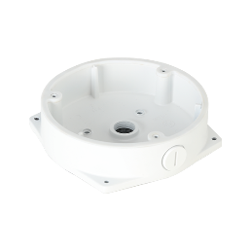 | 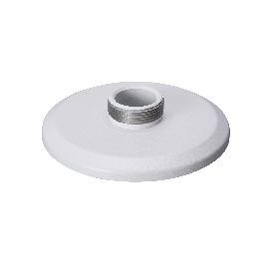 | 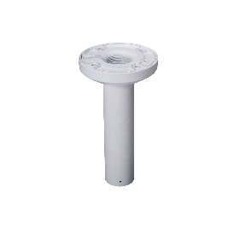 | 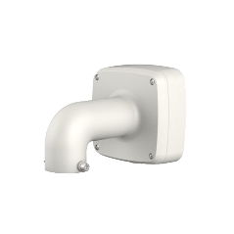
PFA132-E  接線盒 | PFA100  轉接固定架 | PFB300C  吸頂支架 | PFB320S  壁掛支架

安裝方式
型號: IPC-EBW81242-AS

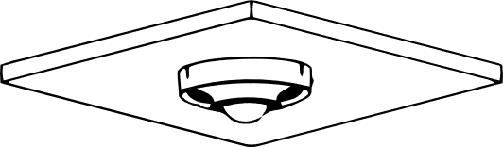 | 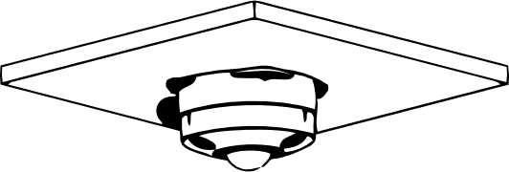 | 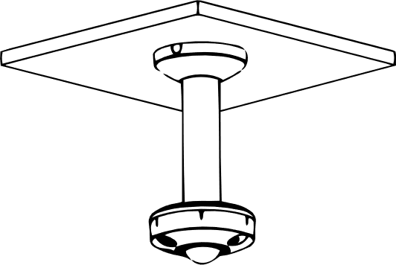
天花板安裝 |  | 防水盒安裝
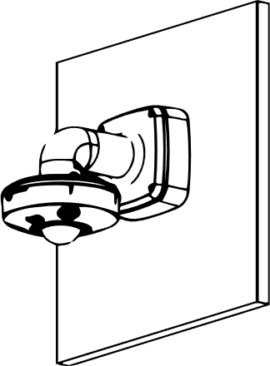 | 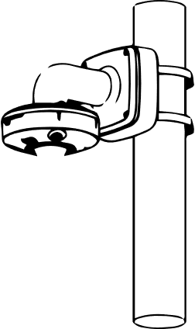
牆面安裝 | 立桿安裝



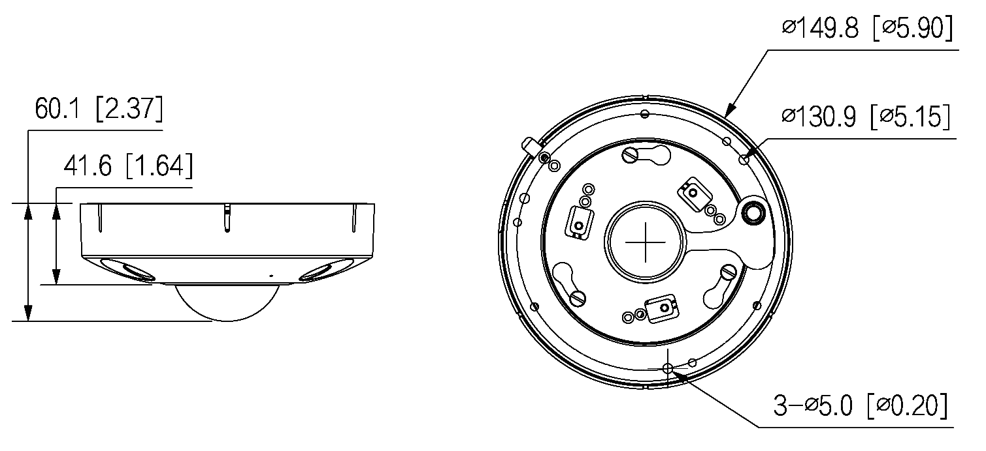

產品尺寸
型號: IPC-EBW81242-AS
單位 : mm［inch］

※ 型錄規格若與實機不符，以實機為準。
※ 公司保留修改此規格之權利，修改後不另行通知，實際內容請隨時來電洽詢。
V2201.0

